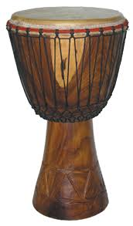
Obecní knihovna Horní Lideč

zve děti i dospělé na prázdninový workshop

„Skupinové bubnování a hry s rytmem“
s Lukášem Kamasem

Přijďte si vyzkoušet hru na afrických bubnech…

Ve čtvrtek 30. července od 17 hodin
Vstup zdarma, kapacita max. 20 účastníků

